NUESTRO PERSONAL
Pastor – Rev. Dr. Yosneis Fleitas
Pastor Emérito – Rev. Donald E. Davis
Organista / Director Coral – Olga Konovalova

NUESTROS COLEGAS EN EL MINISTERIO
El hogar Thornwell para niños
La misión de Rescate de Miami
El Centro de Recursos para Embarazadas
La Despensa de Alimentos para Estudiantes del Campus Norte
Colegio de Miami Dade

CONSISTORIO

Clase 2027 Clase 2028
Carmen Stewart Jahaira Treminio
Rafael Efrece

Moderador Secretaria de Consistorio
Rev. Dr. Yosneis Fleitas Carmen Stewart

DIÁCONOS

Clase 2026 Clase 2026
Eleanor Hernandez Martha Cardona
Lisette Martinez

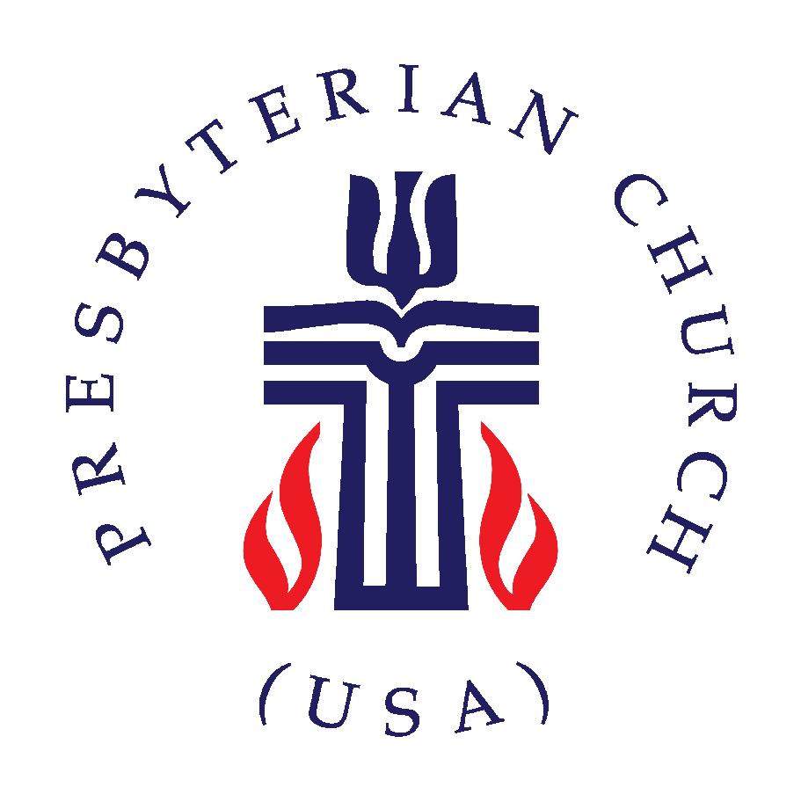

IGLESIA PRESBITERIANA ‘AMANECER’
“Donde El Amor Ilumina El Camino”
"Alcanzando Hacia Arriba, Alcanzando Hacia Dentro
Y Alcanzando A Todas Las Personas"

P.O. Box 173703, Hialeah, FL 33017
Tel: (305) 821-5841 ◦ Sitio Web: sunrisepc.org
Email: thesunrisechurch@gmail.com

Iglesia Presbiteriana Amanecer
Sirviendo a Dios y la Comunidad de Dade y Broward por 54 Años

DECIMOPRIMER DOMINGO DESPUÉS DE PENTECOSTÉS Agosto 9, 2026

PRELUDIO Oremos y Escuchemos la Música Sagrada

*TODOS CANTANDO JUNTOS: “Nos Hemos Reunido”
Nos hemos reunido en el nombre de Cristo
Para agradecer tus bondades oh
Con muchos cuidados nos has bendecido
Loado sea tu nombre, bendito tu amor

LLAMADO A LA ORACIÓN Y DEVOCIÓN:
LÍDER: Dios habla paz a quienes son fieles,
a quienes se vuelven a Dios en su corazón.
RESPUESTA. Ciertamente la salvación está cerca para quienes obedecen a Dios.
LÍDER: Donde habita Dios, el amor constante y la fidelidad se encuentran;
la justicia y la paz se besan.
RESPUESTA: La fidelidad brota de la tierra
y la justicia mira desde el cielo.
Dios da lo que es bueno,
y respondemos con abundantes alabanzas.

ORACIÓN DE INVOCACIÓN - Por el Pastor

*HIMNOS DE ALABANZA
“Qué Dulce es Confiar en Jesús”
“Dios Grandioso”

BIENVENIDA Y VIDA DE LA IGLESIA – Saluda a tu prójimo con:
“La paz del Señor esté contigo.” Respuesta: “Y también contigo.”

*HIMNO “El Único Fundamento de la Iglesia” #442
*EL CREDO APOSTÓLICO (En la página de oraciones y cumpleaños)
ORACIÓN DE CONFESIÓN (al unísono):
Dios bondadoso, nos llamas a confiar en ti, y sin embargo, a menudo cedemos ante el miedo y la duda. Perdónanos cuando nuestra fe es débil y nuestras acciones no reflejan nuestras palabras. Levántanos con tu misericordia, fortalece nuestra confianza y ayúdanos a escuchar tu voz por encima del ruido del mundo. Oramos en el nombre de Jesucristo. Amén.

ORACIÓN PERSONAL DE CONFESIÓN: en silencio
CANTEMOS JUNTOS: “Ven y llena nuestros corazones con tu paz”
SEGURIDAD DEL PERDÓN
*DOXOLOGÍA

INVITACIÓN A OFRENDAR
PRESENTACIÓN DE LAS OFRENDAS
*CANTEMOS JUNTOS: “Te Damos lo que Tuyo es Señor”
ORACIÓN DE DEDICACIÓN

HIMNO “Paz Como un Río” -Coro-
ORACIÓN DE ILUMINACIÓN

ESCRITURA: AT. Salmo 85:8-13 / NT. Mateo 14:22-33

MENSAJE: “Salir de la Barca”

*HIMNO “Mi Fé te Admira” #383

ORACIÓN POR EL PUEBLO Y EL PADRE NUESTRO
Todos: Dios misericordioso, escucha nuestra oración.

*HIMNO “Guía, oh Rey Eterno” #447

*COMISIÓN Y BENDICIÓN
*CANTEMOS JUNTOS: “Únenos, Señor”

POSTLUDIO
+++++++++++++++++++++++++++++++++++++++++++++++++++++
Anuncios
¿CÓMO PUEDE HACERNOS UNA DONACIÓN?: Zelle es una herramienta en línea disponible en la mayoría de los bancos. Transfiere dinero al instante sin comisiones. En este caso, sólo necesita el correo electrónico de la iglesia:
thesunrisechurch@gmail.com

